ВОИС |  | R  WO/PBC/14/2  ORIGINAL: английский  DATE: 30 июля 2009 г.
ВСЕМИРНАЯ ОРГАНИЗАЦИЯ ИНТЕЛЛЕКТУАЛЬНОЙ СОБСТВЕННОСТИ
ЖЕНЕВА

КОМИТЕТ ПО ПРОГРАММЕ И БЮДЖЕТУ
Четырнадцатая сессия
Женева, 14-16 сентября 2009 г.
ПРОМЕЖУТОЧНЫЕ финансовые ведомости ЗА 2008 Г.
и положение с уплатой взносов по состоянию на 30 июня 2009 г.
Документ подготовлен Секретариатом
1 В соответствии с Правилом 106.11 Финансовых положений и правил промежуточные финансовые ведомости препровождаются Комитету по программе и бюджету. Кроме того, в Правиле 106.11 оговаривается содержание этих финансовых ведомостей.

2 Промежуточные финансовые ведомости за 2008 г. приводятся ниже, и в соответствии с Правилом 106.11 в их число включено следующее:
- Ведомость I, содержащая данные о доходах (по доходным статьям) и расходах (по расходным статьям) за 2008 и 2007 гг.;
- Ведомость II, содержащая данные о балансе активов и пассивов по состоянию на 31 декабря 2008 г.;
- Ведомость III, содержащая данные о движении денежных средств в 2008 г.;
- Таблица 1, содержащая данные о резервах и оборотных средствах в период с 1998 по 2008 гг.;
- Таблица 2, содержащая данные о движении резервов и оборотных средств в 2008 г.;
- Таблица 3, содержащая данные о доходах (по доходным статьям) и расходах (по расходным статьям) за 2008 г. в сравнении с утвержденным бюджетом на 2008-2009 гг. и пересмотренным бюджетом на 2008-2009 гг.;
- Таблица 4, содержащая сравнительный анализ сметных расходов по утвержденному бюджету на 2008-2009 гг. и зарегистрированных фактических расходов;
- Примечания к финансовым ведомостям.

3. Комитету по программе и бюджету предлагается рекомендовать Ассамблеям государств-членов ВОИС и Союзов, административные функции которых выполняет ВОИС, каждой в той степени, насколько это ее касается, принять к сведению содержание настоящего документа.

[Промежуточные финансовые ведомости за 2008 г. и положение с уплатой взносов следуют]
I. ПРОМЕЖУТОЧНЫЕ ФИНАНСОВЫЕ ВЕДОМОСТИ ЗА 2008 Г.

ВЕДОМОСТЬ I: Ведомость доходов и расходов за год, закончившийся 31 декабря 2008 г.
(в шв. франках)

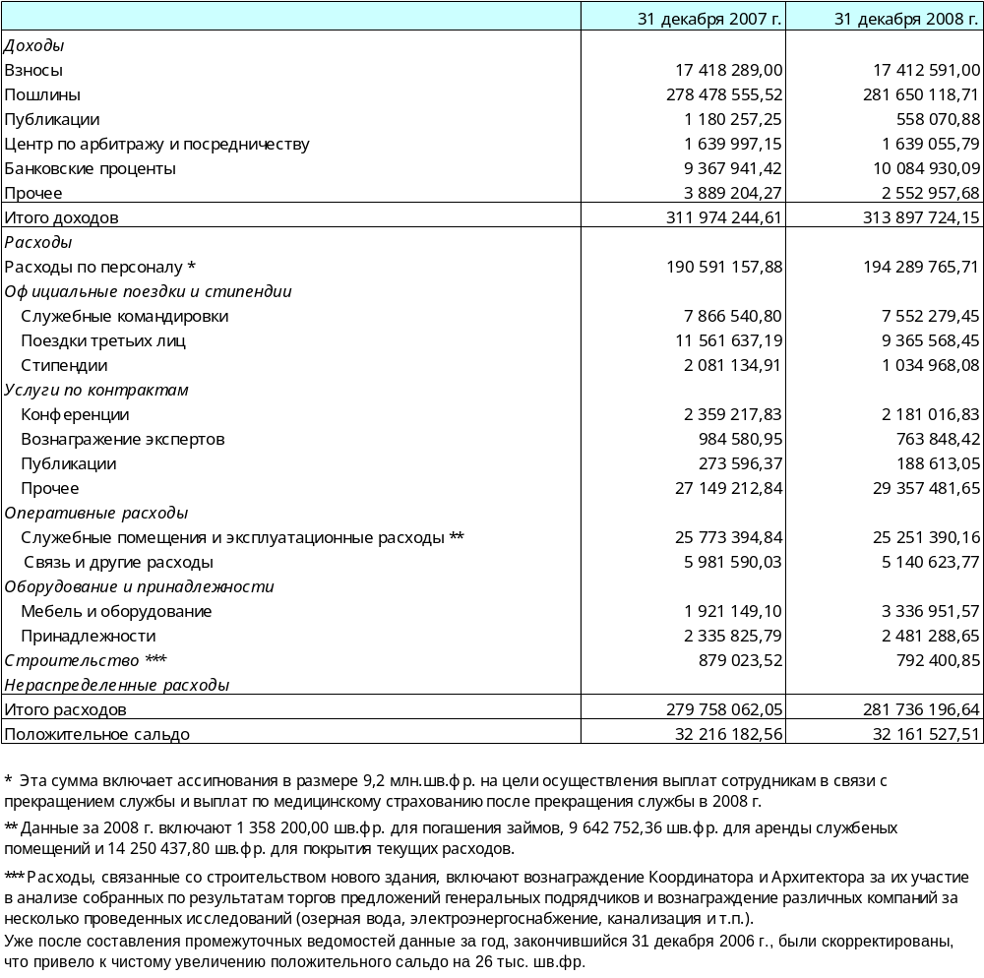
ВЕДОМОСТЬ II: Сравнение баланса активов и пассивов по состоянию на 31 декабря 2007 г. и по состоянию на 31 декабря 2008 г. – Активы (в шв. франках)

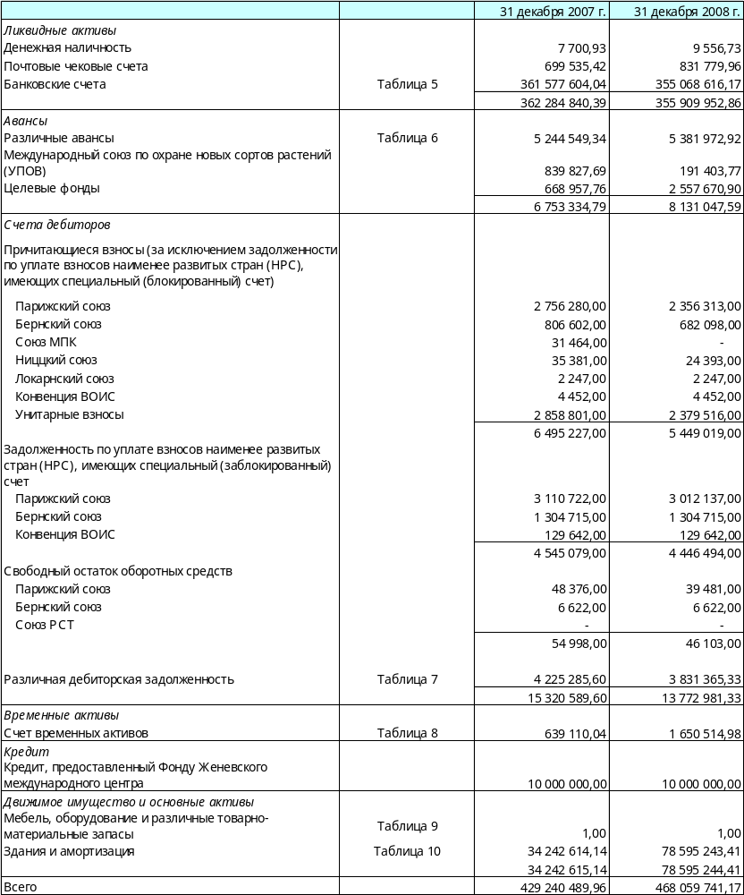
ВЕДОМОСТЬ II: Сравнение баланса активов и пассивов по состоянию на 31 декабря 2007 г. и по состоянию на 31 декабря 2008 г. – Пассивы (в шв. франках)

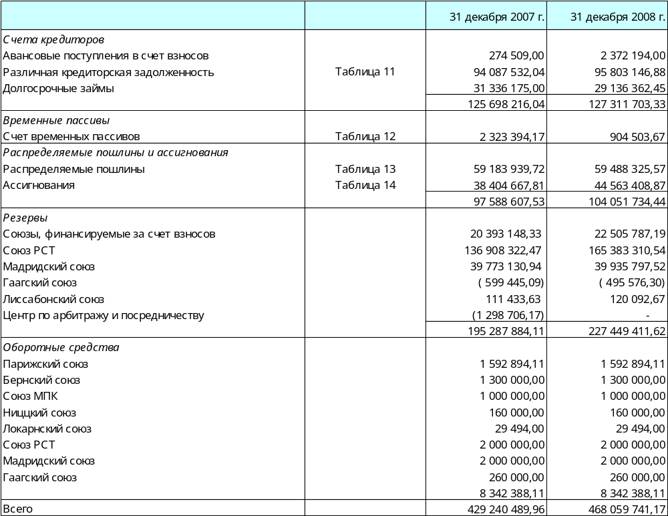

ВЕДОМОСТЬ III: Движение денежных средств в период, закончившийся 31 декабря 2008 г.
(в тыс. шв. франков)

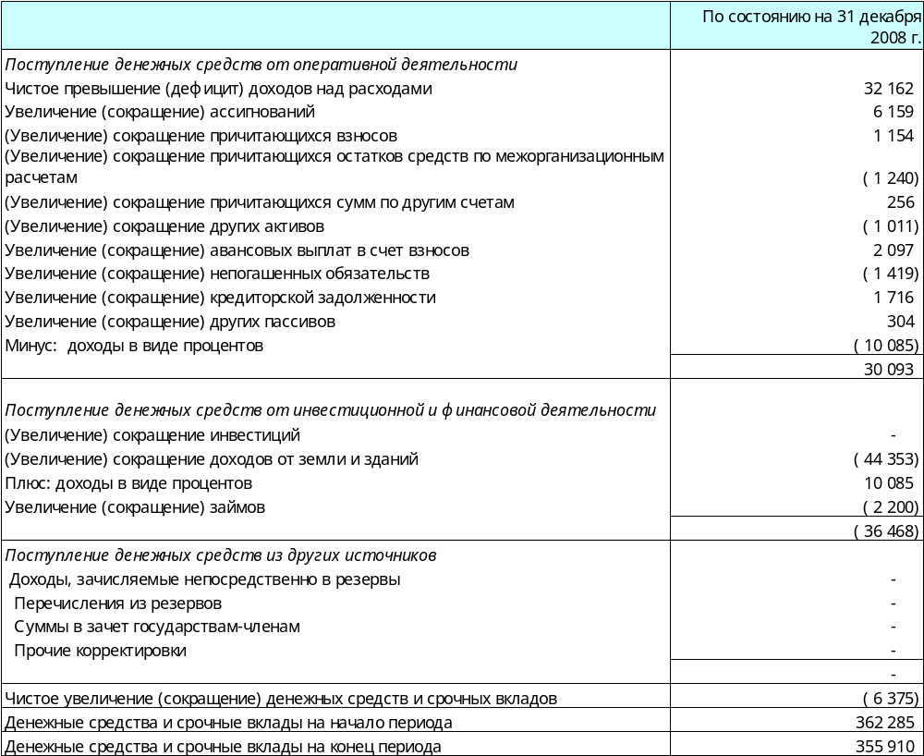

РЕЗЕРВНЫЕ ФОНДЫ

ТАБЛИЦА 1. Доходы, расходы, резервы и оборотные средства, 1998-2008 гг. (в млн. шв. франков)

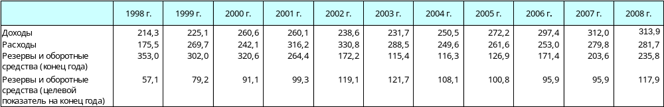

ТАБЛИЦА 2. Резервы и оборотные средства (в шв. франках)

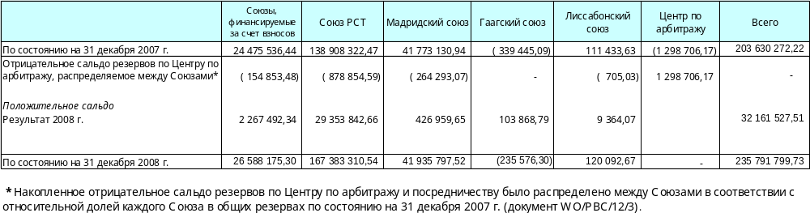
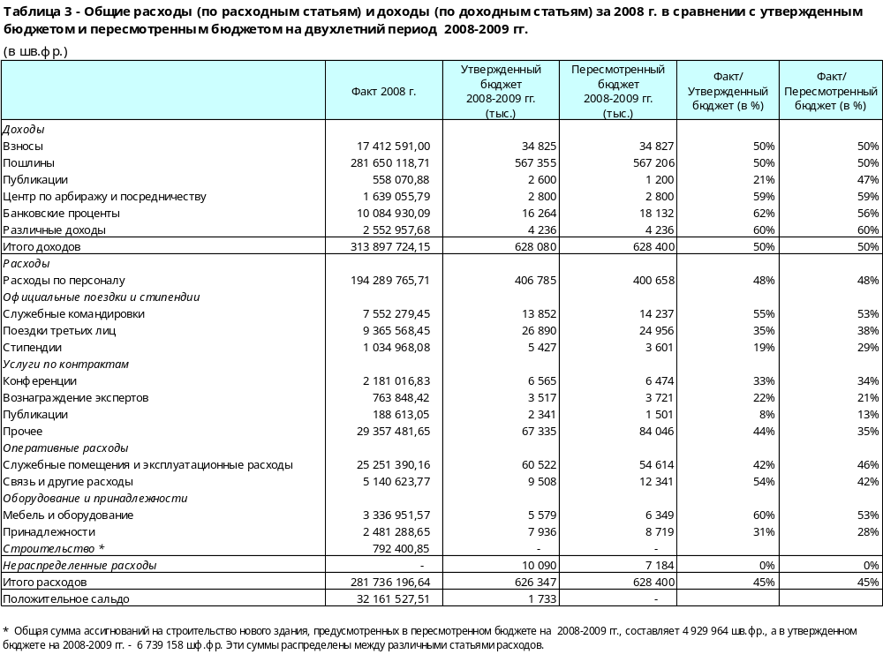
ТАБЛИЦА 4. БЮДЖЕТНАЯ СМЕТА И ФАКТИЧЕСКИЕ РАСХОДЫ – двухлетний период 2008-2009 гг. (в тыс. шв. франков)

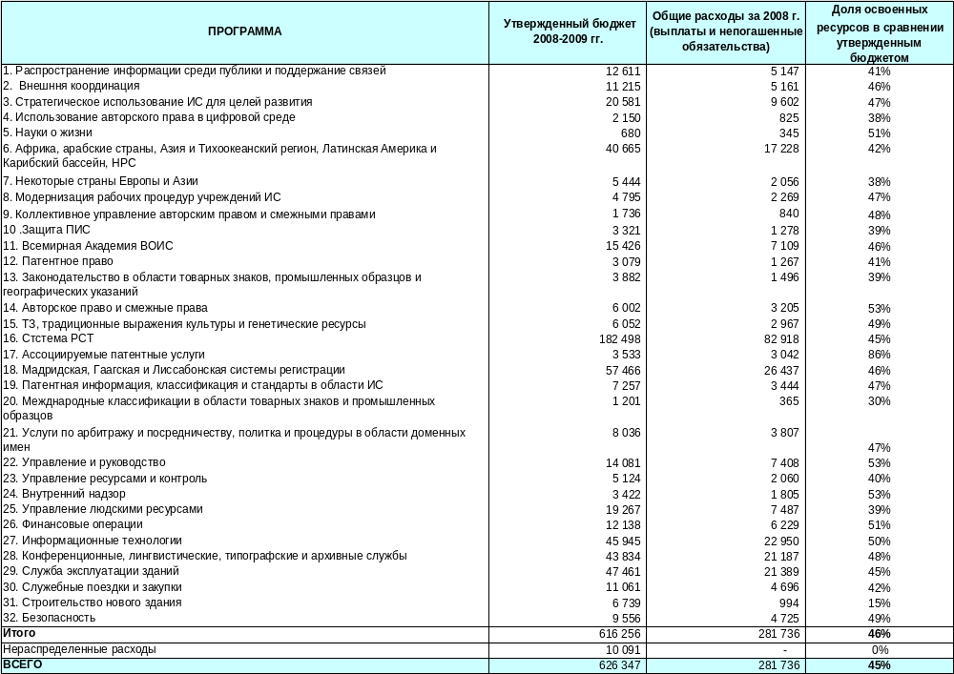

ПРИМЕЧАНИЯ К ФИНАНСОВЫМ ВЕДОМОСТЯМ
(в шв. франках)

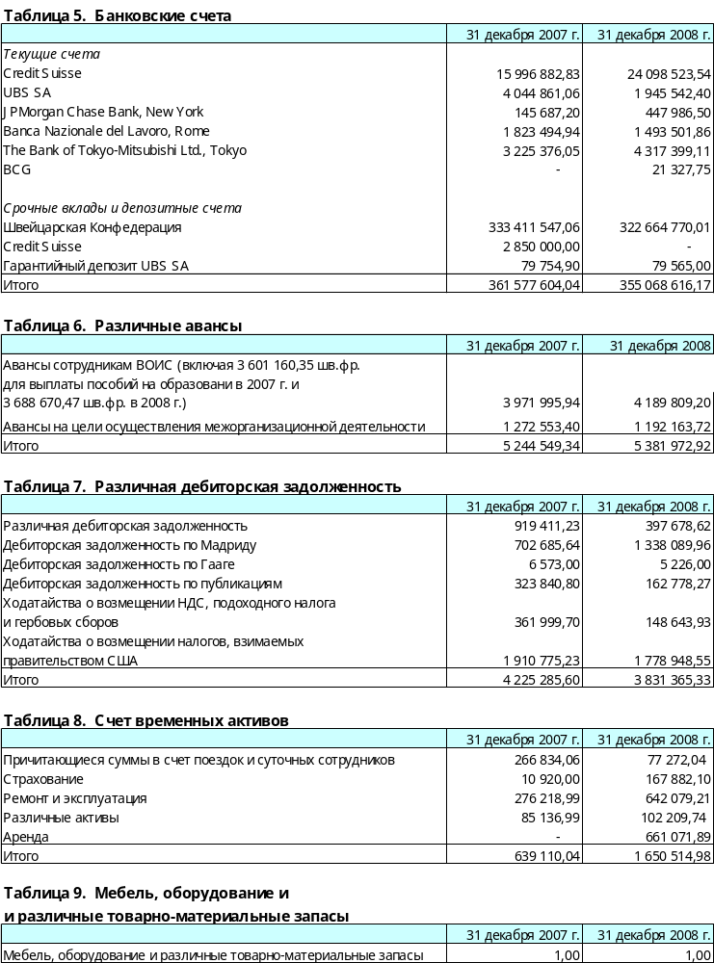
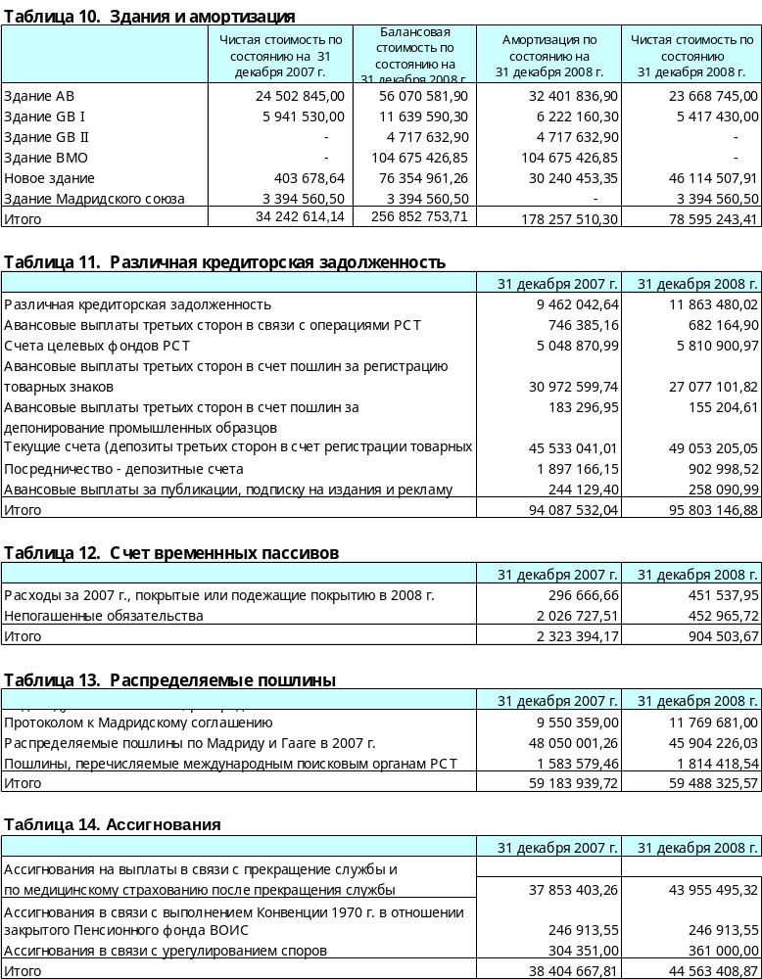

II. ПОЛОЖЕНИЕ С УПЛАТОЙ ВЗНОСОВ ПО СОСТОЯНИЮ НА 30 ИЮНЯ 2009 Г.

Задолженность по уплате взносов
(за исключением задолженностей наименнее развитых стран, помещенных на специальный (замороженный) счет, в отношении лет, предшествующих 1990 г.)

4. В приводимой ниже таблице показана задолженность по уплате взносов по состоянию на 30 июня 2009 г. в рамках унитарной системы взносов, которая применяется с 1 января 1994 г., и в рамках ранее применявшейся системы взносов в бюджеты шести Союзов, финансируемых за счет взносов (Парижский, Бернский, МПК, Ниццкий, Локарнский, Венский) и ВОИС (в отношении государств-членов ВОИС, не являющихся членами какого-либо из Союзов), за исключением задолженностей по уплате взносов наименее развитых стран (НРС) в отношении лет, предшествующих 1990 г., которые помещены на специальный (замороженный) счет и которые не показаны в этой в этой таблице, но показаны в таблице, фигурирующей ниже, в пункте 5.

Государство | Унитарный/  Союз/  ВОИС | Нет задолженности/год(ы), за которые причитается задолженность  (частичная уплата обозначена звездочкой) | Сумма задолженности (шв. франки) |  | % от общей суммы задолж.
Afghanistan | Unitary | 09 |  | 1 424 | 0.02
Albania |  | No arrears
Algeria | Unitary | 09 |  | 5 697 | 0.06
Andorra |  | No arrears
Angola |  | No arrears
Antigua and Barbuda |  | No arrears
Argentina | Unitary | 09* |  | 66 400 | 0.71
Armenia |  | No arrears
Australia |  | No arrears
Austria |  | No arrears
Azerbaijan |  | No arrears
Bahamas |  | No arrears
Bahrain | Unitary | 09 |  | 5 697 | 0.06
Bangladesh |  | No arrears
Barbados |  | No arrears
Belarus |  | No arrears
Belgium | Unitary | 09 |  | 683 685 | 7.36
Belize |  | No arrears
Benin |  | No arrears
Bhutan |  | No arrears
Bolivia (Plurinational State of) | Unitary | 99+00+01+02+03+04+05+06+07+08+09 |  | 31 655 | 0.34
Bosnia and Herzegovina |  | No arrears
Botswana |  | No arrears
Brazil | Unitary | 09* |  | 86 907 | 0.94
Brunei Darussalam |  | No arrears
Bulgaria |  | No arrears
Burkina Faso | Unitary | 07*+08+09 |  | 3 007 | 0.03
Burundi | Unitary | 94+95+96+97+98+99+00+01+02+03+04+05+06+07+08+09 | 24 635
 | Paris | 90+91+92+93 | 13 276 | 37 911 | 0.41
Cambodia | Unitary | 09 |  | 1 424 | 0.02
Cameroon |  | No arrears
Canada |  | No arrears

Государство | Унитарный/  Союз/  ВОИС | Нет задолженности/год(ы), за которые причитается задолженность  (частичная уплата обозначена звездочкой) | Сумма задолженности (шв. франки) |  | % от общей суммы задолж.
Cape Verde | Unitary | 98+99+00+01+02+03+04+05+06+07+08+09 |  | 19 005 | 0.20
Central African Republic | Unitary | 94+95+96+97+98+99+00+01+02+03+04+05+06+07+08+09 | 24 635
 | Paris | 90+91+92+93 | 13 276
 | Berne | 90+91+92+93 | 7 460 | 45 371 | 0.49
Chad | Unitary | 94+95+96+97+98+99+00+01+02+03+04+05+06+07+08+09 | 24 635
 | Paris | 90+91+92+93 | 13 276
 | Berne | 90+91+92+93 | 7 460 | 45 371 | 0.49
Chile |  | No arrears
China |  | No arrears
Colombia |  | No arrears
Comoros | Unitary | 06+07+08+09 |  | 5 696 | 0.06
Congo | Unitary | 07*+08+09 |  | 7 494 | 0.08
Costa Rica |  | No arrears
Côte d'Ivoire | Unitary | 94+95+96+97+98+99+00+01+02+03+04+05+06+07+08+09 | 52 827
 | Paris | 92+93 | 27 597
 | Berne | 91*+92+93 | 27 646 | 108 070 | 1.16
Croatia |  | No arrears
Cuba |  | No arrears
Cyprus |  | No arrears
Czech Republic |  | No arrears
Democratic People's Republic of Korea |  | No arrears
Democratic Republic of the  Congo | Unitary | 94+95+96+97+98+99+00+01+02+03+04+05+06+07+08+09 | 24 635
 | Paris | 90+91+92+93 | 159 959
 | Berne | 90+91+92+93 | 90 326 | 274 920 | 2.96
Denmark |  | No arrears
Djibouti | Unitary | 03+04+05+06+07+08+09 |  | 9 968 | 0.11
Dominica |  | No arrears
Dominican Republic | Unitary | 94+95+96+97+98+99+00+01+02+03+04+05+06+07+08+09 | 75 611
 | Paris | 64+65+66+67+68+69+70+71+72+73+  74+75+76+77+78+79+80+81+82+83+  84+85+86+87+88+89+90+91+92+93 | 966 204 | 1 041 815 | 11.22
Ecuador |  | No arrears
Egypt |  | No arrears
El Salvador |  | No arrears
Equatorial Guinea | Unitary | 09 |  | 1 424 | 0.02
Eritrea | Unitary | 07+08+09 |  | 4 272 | 0.05
Estonia |  | No arrears
Ethiopia |  | No arrears
Fiji |  | No arrears
Finland |  | No arrears
France | Unitary | 09* |  | 839 937 | 9.05
Gabon | Unitary | 94+95+96+97+98+99+00+01+02+03+04+05+06+07+08+09 | 52 827
 | Paris | 85*+86+87+88+89+90+91+92+93 | 189 587
 | Berne | 85+86+87+88+89+90+91+92+93 | 110 981 | 353 395 | 3.81
Gambia | Unitary | 06*+07+08+09 |  | 5 031 | 0.05
Georgia |  | No arrears
Germany |  | No arrears
Ghana |  | No arrears
Greece | Unitary | 09* |  | 2 351 | 0.03

Государство | Унитарный/  Союз/  ВОИС | Нет задолженности/год(ы), за которые причитается задолженность  (частичная уплата обозначена звездочкой) | Сумма задолженности (шв. франки) |  | % от общей суммы задолж.
Grenada | Unitary | 09 |  | 2 849 | 0.03
Guatemala |  | No arrears
Guinea | Unitary | 94+95+96+97+98+99+00+01+02+03+04+05+06+07+08+09 | 24 635
 | Paris  Berne | 90+91+92+93  90+91+92+93 | 13 276  7 460 | 45 371 | 0.49
Guinea-Bissau | Unitary | 94+95+96+97+98+99+00+01+02+03+04+05+06+07+08+09 | 24 635
 | Paris | 90+91+92+93 | 13 276
 | Berne | 92+93 | 3 858 | 41 769 | 0.45
Guyana |  | No arrears
Haiti | Unitary | 94+95+96+97+98+99+00+01+02+03+04+05+06+07+08+09 | 24 635
 | Paris | 90*+91+92+93 | 10 428 | 35 063 | 0.38
Holy See |  | No arrears
Honduras |  | No arrears
Hungary |  | No arrears
Iceland |  | No arrears
India | Unitary | 09 |  | 91 158 | 0.98
Indonesia |  | No arrears
Iran (Islamic Republic of) |  | No arrears
Iraq |  | No arrears
Ireland |  | No arrears
Israel |  | No arrears
Italy |  | No arrears
Jamaica | Unitary | 09 |  | 2 849 | 0.03
Japan | Unitary | 09* |  | 836 375 | 9.01
Jordan |  | No arrears
Kazakhstan |  | No arrears
Kenya |  | No arrears
Kuwait |  | No arrears
Kyrgyzstan |  | No arrears
Lao People's Democratic Republic | Unitary | 09 |  | 1 424 | 0.02
Latvia |  | No arrears
Lebanon | Unitary | 94+95+96+97+98+99+00+01+02+03+04+05+06+09 | 52 127
 | Paris | 87+88+89+90+91+92+93 | 133 889
 | Berne | 86*+87+88+89+90+91+92+93 | 226 067
 | Nice | 86+87+88+89+90+91+92+93 | 17 946 | 430 029 | 4.63
Lesotho |  | No arrears
Liberia |  | No arrears
Libyan Arab Jamahiriya | Unitary | 00*+01+02+03+04+05+06+07 |  | 63 471 | 0.68
Liechtenstein |  | No arrears
Lithuania | Unitary | 09 |  | 11 395 | 0.12
Luxembourg |  | No arrears
Madagascar |  | No arrears
Malawi | Unitary | 09 |  | 1 424 | 0.02
Malaysia |  | No arrears
Maldives

Государство | Унитарный/  Союз/  ВОИС | Нет задолженности/год(ы), за которые причитается задолженность  (частичная уплата обозначена звездочкой) | Сумма задолженности (шв. франки) |  | % от общей суммы задолж.
Mali | Unitary | 08*+09 |  | 2 560 | 0.03
Malta |  | No arrears
Mauritania | Unitary | 94+95+96+97+98+99+00+01+02+03+04+05+06+07+08+09 | 24 635
 | Paris  Berne | 90+91+92+93  90+91+92+93 | 13 276  7 460 | 45 371 | 0.49
Mauritius |  | No arrears
Mexico |  | No arrears
Micronesia (Federated States of) | Unitary | 05*+06+07+08+09 |  | 11 649 | 0.12
Monaco |  | No arrears
Mongolia |  | No arrears
Montenegro |  | No arrears
Morocco |  | No arrears
Mozambique |  | No arrears
Myanmar |  | No arrears
Namibia |  | No arrears
Nepal |  | No arrears
Netherlands |  | No arrears
New Zealand |  | No arrears
Nicaragua | Unitary | 06*+07+08+09 |  | 11 305 | 0.12
Niger | Unitary | 94+95+96+97+98+99+00+01+02+03+04+05+06+07+08+09 | 24 635
 | Paris | 90+91+92+93 | 13 276
 | Berne | 90+91+92+93 | 7 460 | 45 371 | 0.49
Nigeria | Unitary | 94+95+96+97+98+99+00+01+02+03+04+05+06+07+08+09 | 296 098
 | Paris | 91*+92+93 | 237 156 | 533 254 | 5.74
Norway |  | No arrears
Oman |  | No arrears
Pakistan |  | No arrears
Panama | Unitary | 09* |  | 201 | 0.00
Papua New Guinea | Unitary | 08+09 |  | 5 698 | 0.06
Paraguay | Unitary | 09* |  | 2 622 | 0.03
Peru | Unitary | 09 |  | 5 697 | 0.06
Philippines |  | No arrears
Poland | Unitary | 09* |  | 34 188 | 0.37
Portugal |  | No arrears
Qatar |  | No arrears
Republic of Korea |  | No arrears
Republic of Moldova |  | No arrears
Romania |  | No arrears
Russian Federation | Unitary | 09 |  | 455 790 | 4.91
Rwanda |  | No arrears
Saint Kitts and Nevis |  | No arrears
Saint Lucia |  | No arrears
Saint Vincent and the Grenadines | Unitary | 09 |  | 2 849 | 0.03
Samoa |  | No arrears
San Marino |  | No arrears
Sao Tome and Principe | Unitary | 99*+00+01+02+03+04+05+06+07+08+09 |  | 15 730 | 0.17
Saudi Arabia |  | No arrears
Senegal |  | No arrears
Serbia | Unitary | 94+95+96+97+98+99+00+01 | 847 668
 | Paris | 93* | 79 996
 | Berne | 91+92+93 | 135 984
 | Nice | 93 | 6 447
 | Locarno | 93 | 2 247 | 1 072 342 | 11.55
Seychelles | Unitary | 09 |  | 2 849 | 0.03
Sierra Leone |  | No arrears
Singapore |  | No arrears
Slovakia |  | No arrears
Slovenia |  | No arrears
Somalia | Unitary | 94+95+96+97+98+99+00+01+02+03+04+05+06+07+08+09 | 24 635
 | WIPO | 90+91+92+93 | 4 452 | 29 087 | 0.31
South Africa |  | No arrears
Spain | Unitary | 09 |  | 455 790 | 4.91
Sri Lanka |  | No arrears
Sudan |  | No arrears
Suriname |  | No arrears
Swaziland |  | No arrears
Sweden |  | No arrears
Switzerland |  | No arrears
Syrian Arab Republic |  | No arrears
Tajikistan |  | No arrears
Thailand |  | No arrears
The former Yugoslav Republic of Macedonia |  | No arrears
Togo | Unitary | 94+95+96+97+98+99+00+01+02+03+04+05+06+07+08+09 | 24 635
 | Paris | 92*+93 | 5 393
 | Berne | 92+93 | 3 858 | 33 886 | 0.37
Tonga |  | No arrears
Trinidad and Tobago |  | No arrears
Tunisia | Unitary | 09* |  | 3 258 | 0.04
Turkey | Unitary | 09 |  | 91 158 | 0.98
Turkmenistan |  | No arrears
Uganda | Unitary | 09 |  | 1 424 | 0.02
Ukraine |  | No arrears
United Arab Emirates | Unitary | 09 |  | 11 395 | 0.12
United Kingdom |  | No arrears
United Republic of Tanzania |  | No arrears
United States of America | Unitary | 09 |  | 1 139 475 | 12.27
Uruguay | Unitary | 09 |  | 5 697 | 0.06
Uzbekistan |  | No arrears
Venezuela (Bolivarian Republic of) | Unitary | 09* |  | 6 279 | 0.07
Viet Nam |  | No arrears
Yemen | Unitary | 09 |  | 1 424 | 0.02
Zambia |  | No arrears
Zimbabwe | Unitary | 08+09 |  | 5 698 | 0.06

Общая сумма задолженности

Унитарные взносы |  | 6 712 898
Союзы, финансируемые за счет взносов, и ВОИС |  | 2 570 253
Общий итог |  | 9 283 151 | 100%

Комментарии

5. Общая сумма неуплаченных взносов по состоянию на 30 июня 2009 г. составляла приблизительно 9,3 млн. шв. франков, из которых 6,7 млн. шв. франков относятся к унитарной системе взносов, в то время как 2,6 млн. шв. франков относятся к взносам до 1994 г. в отношении Союзов, финансируемых за счет взносов, и ВОИС. Общая сумма задолженности по уплате взносов соответствует 53,3% от суммы взносов, подлежащих уплате за 2009 г.,
т.е. 17,4 млн. шв. франков.

6. Любые платежи, которые будут получены Международным бюро в период с 30 июня по 18 сентября 2009 г., будут доведены до сведения Ассамблей в отдельном документе.

7. Список государств, потерявших право голоса в одной или нескольких Ассамблеях по состоянию на 30 июня 2009 г., будет предоставлен по запросу.

Задолженности по уплате ежегодных взносов наименее развитых стран,
помещенные на специальный (замороженный) счет
в отношении лет, предшествующих 1990 г.

8. Следует напомнить, что в соответствии с решением, принятым на очередных сессиях 1991 г. Конференцией ВОИС и Ассамблеями Парижского и Бернского союзов, сумма задолженности любой наименее развитой страны (НРС) за годы, предшествующие 1990 г., помещена на специальный счет, сумма которого заморожена по состоянию на 31 декабря
1989 г. (см. документы АВ/XXII/20 и АВ/XXII/22, пункт 127). Такая задолженность по состоянию на 30 июня 2009 г. в отношении Парижского и Бернского союзов и в отношении ВОИС показана в таблице, приводимой ниже. Любые платежи, которые будут получены Международным бюро в период между 30 июня и 18 сентября 2009 г., будут доведены до сведения Ассамблей в отдельном документе.

Государство | Союз/  ВОИС | Год(ы), за которые причитается задолженность  (частичная уплата обозначена звездочкой) | Сумма задолженности (шв. франки) |  | % от общей суммы задолж.
Burkina Faso | Paris | 77*+78+79+80+81+82+83+84+85+86+  87+88+89 | 217 518
 | Berne | 77+78+79+80+81+82+83+84+85+86+87+  88+89 | 137 566 | 355 084 | 7.99
Burundi | Paris | 78+79+80+81+82+83+84+85+86+87+88+  89 |  | 214 738 | 4.83
Central African Republic | Paris | 76*+77+78+79+80+81+82+83+84+85+  86+87+88+89 | 273 509
 | Berne | 80*+81+82+83+84+85+86+87+88+89 | 114 858 | 388 367 | 8.73
Chad | Paris | 71+72+73+74+75+76+77+78+79+80+81+  82+83+84+85+86+87+88+89 | 250 957
 | Berne | 72+73+74+75+76+77+78+79+80+81+82+  83+84+85+86+87+88+89 | 156 387 | 407 344 | 9.16
Democratic Republic of the | Paris | 81*+82+83+84+85+86+87+88+89 | 500 200
Congo | Berne | 81*+82+83+84+85+86+87+88+89 | 301 015 | 801 215 | 18.02
Gambia | WIPO | 83+84+85+86+87+88+89 |  | 55 250 | 1.24
Guinea | Paris | 83+84+85+86+87+88+89 | 148 779
 | Berne | 83*+84+85+86+87+88+89 | 81 293 | 230 072 | 5.17
Guinea-Bissau | Paris | 89 |  | 23 213 | 0.52
Haiti | Paris | 79*+80+81+82+83+84+85+ 86+87+88+89 |  | 347 037 | 7.81
Mali | Paris | 84+85+86+87+88+89 | 132 377
 | Berne | 76*+77+78+79+80+81+82+  83+84+85+86+87+88+89 | 165 124 | 297 501 | 6.69
Mauritania | Paris | 77*+78+79+80+81+82+83+84+85+86+  87+88+89 | 219 120
 | Berne | 74+75+76+77+78+79+80+81+82+83+84+  85+86+87+ 88+89 | 150 618 | 369 738 | 8.32
Niger | Paris | 81+82+83+84+85+86+87+88+89 | 179 097
 | Berne | 80*+81+82+83+84+85+86+87+88+89 | 110 069 | 289 166 | 6.50
Somalia | WIPO | 83+84+85+86+87+88+89 |  | 55 250 | 1.24
Togo | Paris | 84+85+86+87+88+89 | 132 377
 | Berne | 83*+84+85+86+87+88+89 | 87 785 | 220 162 | 4.95
Uganda | Paris | 81*+82+83+84+85+86+87+88+89 |  | 172 283 | 3.88
United Republic of Tanzania | Paris | 82*+83+84+85+86+87+88+89 |  | 200 932 | 4.52
Yemen | WIPO | 87*+88+89 |  | 19 142 | 0.43

Общая сумма задолженности

Парижский союз |  |  | 3 012 137
Бернский союз |  |  | 1 304 715
ВОИС |  |  | 129 642
Общий итог |  |  | 4 446 494 | 100%

Суммы, подлежащие выплате в фонды оборотных средств

9. В приводимой ниже таблице показаны суммы, причитающиеся на 30 июня 2009 г., по выплате государствами в фонды оборотных средств, которые были учреждены главным образом двумя Союзами, финансируемыми за счет взносов (Парижским и Бернским). Любые платежи, которые будут получены Международным бюро в период с 30 июня по 18 сентября 2009 г., будут доведены до сведения Ассамблей в отдельном документе.

Государство | Союз | Причитающаяся сумма  (шв. франки)
Burundi | Paris |  | 7 508
Central African Republic | Paris |  | 943
Chad | Paris | 6 377
 | Berne | 1 980 | 8 357
Democratic Republic of the Congo | Paris | 14 057
 | Berne | 1 727 | 15 784
Guinea | Paris | 7 508
 | Berne | 2 915 | 10 423
Mauritania | Paris |  | 1 854
Niger | Paris |  | 39

Общая сумма выплат, причитающихся в фонды оборотных средств

Парижский союз |  | 38 286
Бернский союз |  | 6 622
Общий итог |  | 44 908

Эволюция задолженностей по взносам и задолженностей в фонды оборотных средств за последние десять лет

Задолженности по взносам по состоянию на 31 декабря (млн. шв. франков)
Год | Унитарные взносы | Союзы, финансируемые за счет взносов | «Замороженные» взносы | ФОС | Итого
1999 | 3.9 | 5.7 | 4.7 | 0.1 | 14.4
2000 | 4.9 | 5.4 | 4.7 | 0.1 | 15.1
2001 | 3.9 | 5.0 | 4.7 | 0.1 | 13.7
2002 | 3.0 | 4.3 | 4.6 | 0.1 | 12.0
2003 | 4.4 | 4.1 | 4.6 | 0.1 | 13.2
2004 | 3.1 | 3.9 | 4.6 | 0.1 | 11.7
2005 | 3.4 | 3.8 | 4.6 | 0.1 | 11.9
2006 | 4.1 | 3.8 | 4.5 | 0.1 | 12.5
2007 | 2.9 | 3.6 | 4.5 | 0.1 | 11.1
2008 | 2.4 | 3.0 | 4.4 | 0.1 | 9.9

[Конец документа]

План поэтапного погашения задолженности, подготовленный в июле 2006 г. в целях урегулирования задолженности по уплате в бюджеты Парижского, Бернского и Ниццкого союзов и в соответствии с унитарной системой взносов путем десяти ежегодных платежей. Первый и второй из таких платежей были получены соответственно в течение 2007 г. и 2008 г.

